Jugamos a buscar nuestro nombre de entre dos que se nos dan. Para comprobar que está bien, lo comparo con el nombre que hay en la lista de clase y que se acompaña de nuestra foto. Poco a poco se irá complicando la actividad, ya que luego deben de buscar su nombre de entre 3 dados, luego de entre 4 y así, hasta que sean capaces de encontrar el suyo con todos los de sus compañeros.
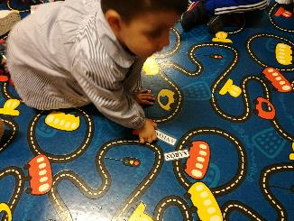
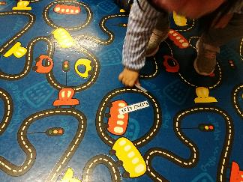
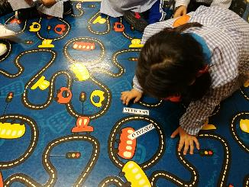

Además, este curso hemos comenzado el libro viajero de nuestra mascota Pam. Cada viernes, el protagonista del día se lleva la mascota y el libro viajero. Dentro de la carpeta del libro viajero, hay una serie de fichas que tratan de que el alumno, con ayuda de sus padres, trabaje un poco más profundamente su nombre. Hay cuatro fichas, las que se ven en la imagen y una más en la que el niño tiene que explicar porqué sus padres le pusieron ese nombre.

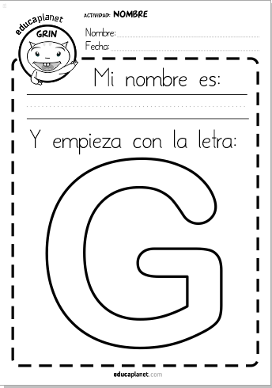
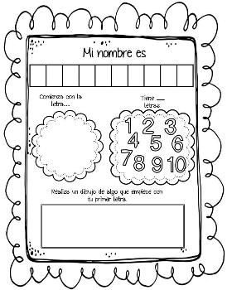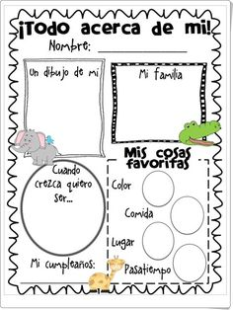
Además cada día los niños en cada uno de sus trabajos debe escribir su nombre, al principio es una línea, una culebrilla, y poco a poco van haciendo lo que son como letras, hasta que hacen letras, al principio faltan letras, están desordenadas y poco a poco se dan cuenta y hacen su nombre. Todo este es un largo proceso, pero al final de curso, todos los alumnos escriben su nombre y lo aprenden ellos solos.

